2024年硕士研究生线上报到及材料提交系统操作流程

- 登录研究生报考服务系统
网址：http://gsas.fjmu.edu.cn
招生项目：选择“硕士研究生复试录取”
用户名：考生编号（10392开头的15位考生编号）
密 码：证件号码（18位身份证号）
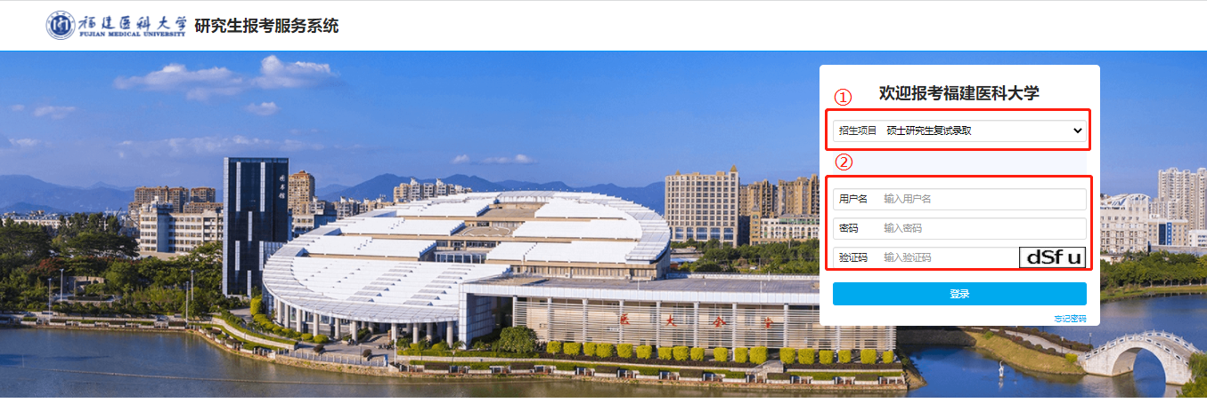
- 线上报到及提交材料流程
- 一志愿考生线上报到时间
2024年3月26日10时-3月29日24时
- 点击“复试资格查询”。
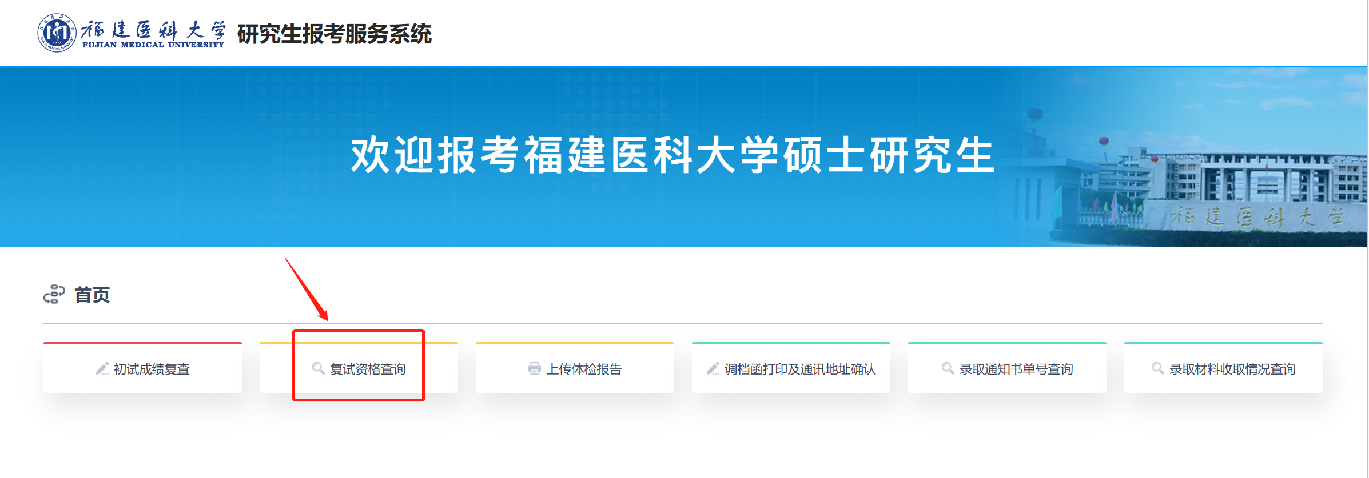
- 点击“确定参加复试”
- 点击“前往上传报考资格材料”
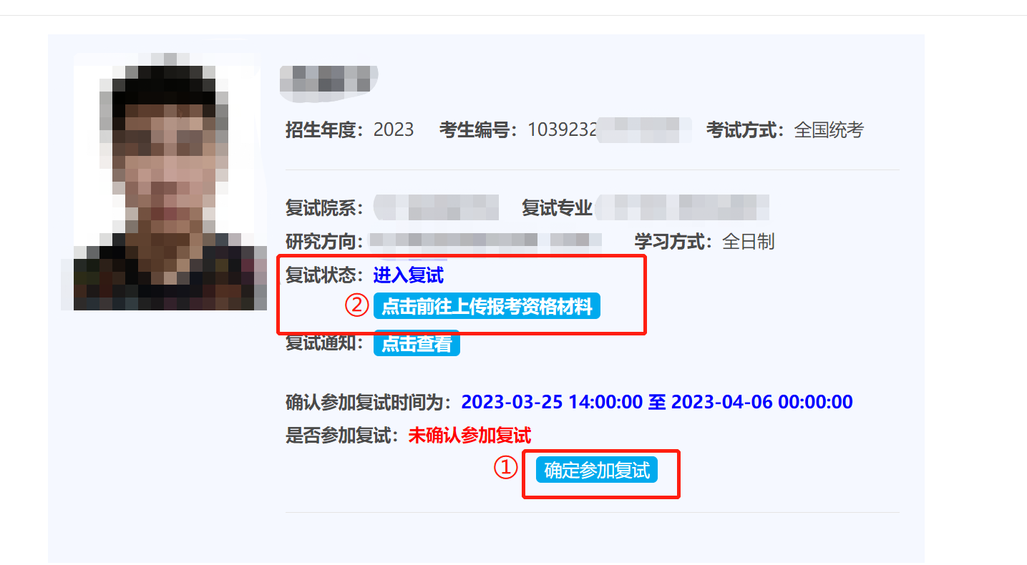
- 按材料要求上传各项材料
除必须上传材料外，其他材料请按考生类型、按要求上传，上传完毕后点击“提交”。
“ 如需重新上传报考资格材料，可再次点击“选择”，则覆盖之前上传材料。”

